Anexar Ata de Reunião
Sistema | SIGRH
Módulo | Colegiados
Usuários | Gestor de Colegiados
Perfil | Gestor Colegiados
Última Atualização | ver('', false);
Esta funcionalidade permite que a Ata da reunião seja anexada, mesmo após o cadastro da reunião no sistema. O usuário ainda poderá realizar a visualização das informações referentes a reunião desejada.
Para utilizar esta funcionalidade, acesse o SIGRH -> Módulos -> Colegiados -> Colegiados -> Reuniões -> Operações em Reuniões -> Anexar Ata de Reunião.
O sistema apresentará a seguinte tela permitindo que o usuário Informe os critérios de busca.
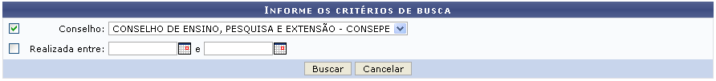Figura 1: Informe os critérios de busca
Caso desista da operação, clique em Cancelar e confirme a desistência na janela que será exibida posteriormente. Esta mesma função será válida sempre que estiver presente.
Para gerar a busca, o usuário poderá informar o Conselho selecionando dentre as opções listadas pelo sistema e inserir o período no campo Realizada entre digitando a data desejada ou selecionando-a no calendário exibido ao clicar em .
Exemplificamos com Conselho CONSELHO DE ENSINO, PESQUISA E EXTENSÃO - CONSEPE.
Para dar prosseguimento com a consulta por reuniões, clique em Buscar.
A página contendo as Reuniões de Conselhos, será gerada pelo sistema.
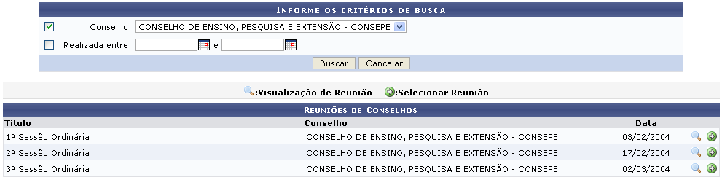Figura 2: Reuniões de Conselho
Para realizar a visualização dos dados da reunião, o usuário deverá clicar no ícone . A página que permite Visualizar Reunião será fornecida.
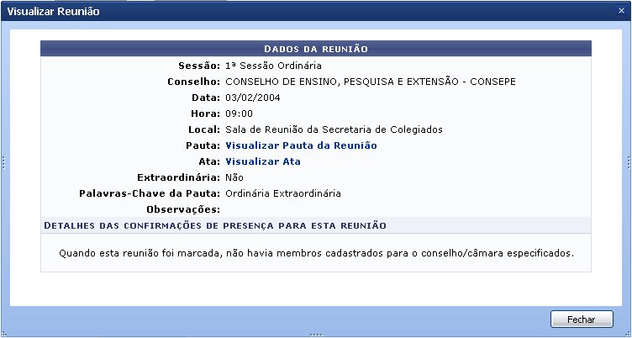Figura 3: Visualizar Reunião
Para finalizar a exibição desta tela, clique em Fechar.
Se desejar o usuário poderá visualizar a Pauta e/ou a Ata da Reunião, clicando nos links correspondentes e . Logo em seguida os arquivos relacionados a Ata e/ou a Pauta serão disponibilizados pelo sistema.
Caso o usuário queira anexar a ata da reunião, basta clicar no ícone . A tela a seguir será fornecida pelo sistema.
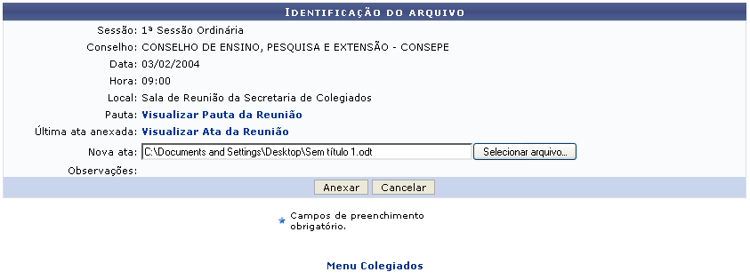Figura 4: Identificação do Arquivo
Para retornar para a página inicial do módulo, clique em .
No campo Nova Ata o usuário deverá adicionar o arquivo referente a Ata da Reunião clicando em Selecionar arquivo.
Após o devido preenchimento do campo, clique em Anexar, para dar continuidade com a operação. A mensagem de sucesso a seguir será gerada pelo sistema.
Figura 5: Mensagem de Sucesso
Bom Trabalho!

Manuais Relacionados
- Buscar Reuniões
- Cadastrar Reuniões de Conselho
<< Voltar - Manuais do SIGRH

